**TIẾT 28,29 BÀI 14. THIÊN NHIÊN VÀ DÂN CƯ, XÃ HỘI BẮC MỸ**

Thời lượng: dạy 2 tiết

**I. MỤC TIÊU**

**1. Về kiến thức**

- Trình bày một trong những đặc điểm của thiên nhiên: sự phân hóa của địa hình, khí hậu, sông, hồ, các đới thiên nhiên.

- Phân tích được một trong những vấn đề dân cư xã hội, vấn đề nhập cư và chủng tộc, vấn đề đô thị hóa.

**2. Về năng lực**

***a. Năng lực chung:***

- Năng lực tự học: khai thác được tài liệu phục vụ cho bài học.

- Năng lực giao tiếp và hợp tác: làm việc nhóm có hiệu quả.

- Năng lực giải quyết vấn đề và sáng tạo: biết sử dụng công cụ, phương tiện phục vụ bài học, biết phân tích và xử lí tình huống.

***b. Năng lực đặc thù:***

- Năng lực nhận thức khoa học địa lí:

+ Trình bày một trong những đặc điểm của thiên nhiên: sự phân hóa của địa hình, khí hậu, sông, hồ, các đới thiên nhiên.

+ Phân tích được một trong những vấn đề dân cư xã hội, vấn đề nhập cư và chủng tộc, vấn đề đô thị hóa.

- Năng lực tìm hiểu địa lí:

+ Khai thác kênh hình và kênh chữ trong SGK từ tr143-149.

+ Sử dụng hình 14.1 SGK tr143 để xác định các dãy núi, cao nguyên, bồn địa, đồng bằng của Bắc Mỹ.

+ Sử dụng lược đồ hình 14.2 SGK tr144 để xác định các đới và kiểu khí hậu ở Bắc Mỹ.

+ Sử dụng biểu đồ hình 14.3 SGK tr146 để trình bày vấn đề nhập cư ở Bắc Mỹ.

+ Sử dụng bản đồ hình 14.4 SGK tr148 để xác định đô thị và sự phân bố đô thị Bắc Mỹ.

+ Sử dụng biểu đồ hình 14.5 SGK tr148 để nhận xét tỉ lệ dân số đô thị các khu vực và châu lục.

- Năng lực vận dụng tri thức địa lí giải quyết một số vấn đề thực tiễn: đưa ra các biện pháp để bảo vệ môi trường tự nhiên ở Bắc Mỹ.

**3. Về phẩm chất:** ý thức học tập nghiêm túc, say mê yêu thích tìm tòi những thông tin khoa học về thiên nhiên và dân cư, xã hội ở châu Mỹ.

**II. THIẾT BỊ DẠY HỌC VÀ HỌC LIỆU**

**1. Giáo viên (GV)**

- Giáo án, SGK, sách giáo viên (SGV), TBĐ Địa lí 7.

- Bản đồ thiên nhiên Bắc Mỹ, Bản đồ dân cư Bắc Mỹ, hình 14.2, 14.3, 14.5 SGK phóng to.

- Phiếu học tập, bảng phụ ghi câu hỏi thảo luận nhóm và bảng nhóm cho HS trả lời.

**2. Học sinh (HS):**SGK, vở ghi, TBĐ Địa lí 7.

**III. TIẾN TRÌNH DẠY HỌC**

**1. Hoạt động 1: Khởi động (10 phút)**

***a. Mục tiêu:***  Tạo tình huống giữa cái đã biết và chưa biết nhằm tạo hứng thú học tập cho HS.

***b. Tổ chức thực hiện:***

**Bước 1.** **Giao nhiệm vụ:**

* GV treo bảng phụ trò chơi ô chữ lên bảng:

**5**

**4**

**3**

**1**

**2**

|  |  |  |  |  |
| --- | --- | --- | --- | --- |
|  |  |  |  |  |

* GV phổ biến luật chơi:

- Trò chơi ô chữ gồm 5 chữ cái được đánh số từ 1 đến 5 sẽ tương ứng với 5 câu hỏi.

- Các em dựa vào TBĐ Địa lí 7 và kiến thức đã học để trả lời, các em có quyền lựa chọn thứ tự câu hỏi để trả lời, mỗi câu hỏi có 2 lượt trả lời.

- Em nào trả lời đúng sẽ nhận được 1 phần quà nhỏ (ví dụ 1 cây bút) và ô chữ sẽ hiện ra chữ cái tương ứng, trả lời sai ô chữ sẽ bị khóa lại, trong quá trình trả lời, em nào trả lời đúng tên ô chữ thì sẽ nhận được phần quà lớn hơn (ví dụ 3 cây bút).

* Hệ thống câu hỏi:

**Câu 1.** *Phía bắc châu Mỹ giáp với?*

A. Bắc Băng Dương B. Ấn Độ Dương C. Đại Tây Dương D. Thái Bình Dương

**Câu 2.** *Phía tây châu Mỹ giáp với?*

A. Bắc Băng Dương B. Ấn Độ Dương C. Đại Tây Dương D. Thái Bình Dương

**Câu 3.** *Phía đông châu Mỹ giáp với?*

A. Bắc Băng Dương B. Ấn Độ Dương C. Đại Tây Dương D. Thái Bình Dương

**Câu 4.** *Châu Mỹ có diện tích lớn thứ….thế giới?*

A. nhất B. nhì C. ba D. tư

**Câu 5.** *Ai đã tìm ra châu Mỹ?*

|  |  |  |  |
| --- | --- | --- | --- |
| A. Ma-gien-lan | B. Cô-lôm-bô | C. Đi-a-xơ | D. Va-x cô Đơ-ra-ma |

**Bước 2.** **HS thực hiện nhiệm vụ:**

- HS dựa vào TBĐ Địa lí 7 và kiến thức đã học, suy nghĩa để trả lời câu hỏi.

- GV quan sát, đánh giá thái độ và khả năng thực hiện nhiệm vụ học tập của HS.

**Bước 3:** **Báo cáo kết quả và trao đổi, thảo luận:**

- Sau khi cá nhân HS có sản phẩm, GV lần lượt gọi HS trình bày sản phẩm của mình:

**Câu 1**: A

**Câu 2**: D

|  |  |  |  |  |
| --- | --- | --- | --- | --- |
| **B** | **Ắ** | **C** | **M** | **Ỹ** |

**Câu 3**: C

**Câu 4**: B

**Câu 5:** B

* HS khác lắng nghe, bổ sung, chỉnh sửa sản phẩm giúp bạn và sản phẩm của cá nhân.

**Bước 4.** **GV dẫn dắt vào nội dung bài mới**: Nhờ những thiên nhiên đặc sắc và văn hóa đa dạng. Bắc Mỹ là một trong những khu vực có tài nguyên du lịch phong phú. Vậy thiên nhiên Bắc Mỹ có đặc điểm gì nỗi bật? Các vấn đề dân cư, xã hội nơi đây như thế nào? Để biết được những điều này, lớp chúng ta cùng tìm hiểu qua bài học hôm nay.

**2. Hoạt động 2: Hình thành kiến thức (65 phút)**

**2.2. *Tìm hiểu về đặc điểm chung của thiên nhiên Bắc Mỹ (40 phút)***

***a. Mục tiêu*:**

Trình bày được một trong những đặc điểm thiên nhiên: sự phân hóa của địa hình, khí hậu, sông hồ, các đới thiên nhiên.

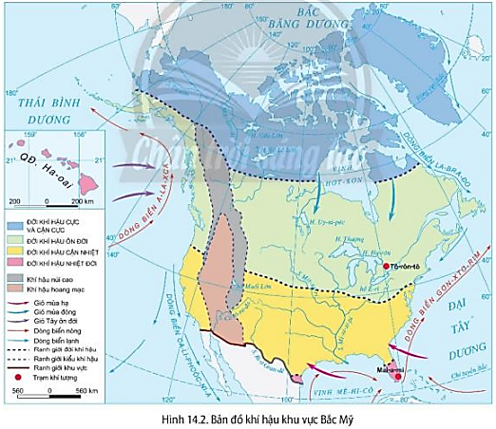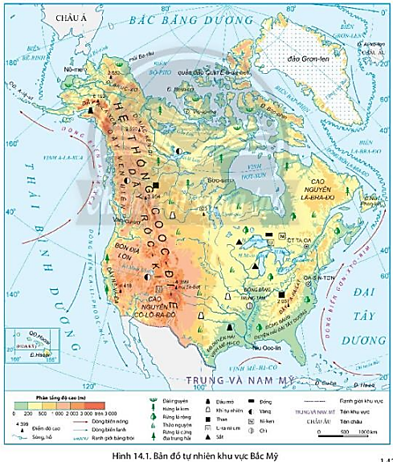

***b. Tổ chức thực hiện:***

|  |  |
| --- | --- |
| **Hoạt động của GV và HS** | **Nội dung ghi bài** |
| **Bước 1.** **Giao nhiệm vụ:**  * GV gọi HS đọc nội dung mục 1 SGK.  * GV treo bản đồ tự nhiên bắc Mỹ và hình 14.2 phóng to lên bảng.  * GV chia lớp làm 8 nhóm, mỗi nhóm từ 4 đến 6 em, yêu cầu HS, yêu cầu HS quan sát hình 14.1, 14.2, TBĐ Địa lí 7 và thông tin trong bày, thảo luận nhóm trong 5 phút để trả lời các câu hỏi theo phiếu học tập sau:  1. Nhóm 1, 2 – phiếu học tập số 1   |  |  | | --- | --- | | **Phần câu hỏi** | **Phần trả lời** | | *- Kể tên các cao nguyên, bồn địa, dãy núi và đồng bằng ở Bắc Mỹ.* |  | | *- Trình bày sự phân hoá địa hình Bắc Mỹ theo chiều đông - tây.* |  |   2. Nhóm 3, 4 – phiếu học tập số 2   |  |  | | --- | --- | | **Phần câu hỏi** | **Phần trả lời** | | *- Kể tên các đới khí hậu ở Bắc Mỹ.* |  | | *Trình bày sự phân hoá khí hậu Bắc Mỹ theo chiều bắc - nam và theo chiều đông - tây.* |  |   3. Nhóm 5, 6 – phiếu học tập số 3   |  |  | | --- | --- | | **Phần câu hỏi** | **Phần trả lời** | | *- Kể tên một số sông và hồ lớn ở Bắc Mỹ.* |  | | *- Nhận xét đặc điểm phân bố mạng lưới sông ngòi của Bắc Mỹ.* |  |   4. Nhóm 7, 8 – phiếu học tập số 4   |  |  | | --- | --- | | **Phần câu hỏi** | **Phần trả lời** | | *- Trình bày đặc điểm các môi trường thiên nhiên ở Bắc Mỹ.* |  | | *- Nêu các biện pháp để bảo vệ môi trường tự nhiên ở Bắc Mỹ.* |  |   **Bước 2.** **HS thực hiện nhiệm vụ:**  * HS quan sát hình 14.1, 14.2, TBĐ Địa lí 7 và thông tin trong bày, suy nghĩ, thảo luận nhóm để trả lời câu hỏi.  * GV quan sát, trợ giúp HS khi có yêu cầu. Đánh giá thái độ và khả năng thực hiện nhiệm vụ học tập của HS.  **Bước 3.** **Báo cáo kết quả và trao đổi, thảo luận:**  * Sau khi nhóm HS có sản phẩm, GV cho các nhóm HS trình bày sản phẩm của mình, đại diện nhóm 1, 3, 5, 7 lên thuyết trình câu trả lời trước lớp:  1. Nhóm 1, 2 – phiếu học tập số 1   |  |  | | --- | --- | | **Phần câu hỏi** | **Phần trả lời** | | *- Kể tên các cao nguyên, bồn địa, dãy núi và đồng bằng ở Bắc Mỹ.* | - Các cao nguyên: La-bra-đo, Cô-lô-ra-đô  - Bồn địa: Bồn địa Lớn  - Các dãy núi: dãy Rốc -ki, A-pa-lat, Nê-va-đa, Ven Biển, Mac-ken-đi,...  - Đồng bằng: Đồng bằng Trung Tâm, đồng bằng Duyên Hải vịnh Mê-hi-cô, đồng bằng Duyên Hải Đại Tây Dương,... | | *- Trình bày sự phân hoá địa hình Bắc Mỹ theo chiều đông - tây.* | - Miền núi thấp và trung bình ở phía đông: gồm dãy A-pa-lat, cao nguyên La-bra-đo.  - Miền đồng bằng là khu rộng lớn ở giữa, cao trung bình 200-500m, thấp dần từ tây bắc xuống đông nam, gồm đồng bằng Ca-na-đa, đồng bằng Lớn, đồng bằng Trung Tâm, đồng bằng Duyên Hải.  - Miền núi cao phân bố ở phía tây: địa hình hiểm trở, kéo dài 9000km theo chiều bắc nam. Hệ thống núi Cooc-đi-e chiếm ưu thế, xen giữa các dãy núi là cao nguyên, bồn địa,...Ở đây có nhiều đỉnh núi cao hơn 4000m. |   2. Nhóm 3, 4 – phiếu học tập số 2   |  |  | | --- | --- | | **Phần câu hỏi** | **Phần trả lời** | | *- Kể tên các đới khí hậu ở Bắc Mỹ.* | - Cực và cận cực  - Ôn đới  - Cận nhiệt  - Nhiệt đới | | *Trình bày sự phân hoá khí hậu Bắc Mỹ theo chiều bắc - nam và theo chiều đông - tây.* | - Đới khí hậu cực và cận cực:  + Phân bố từ 60°B trở lên vùng cực.  + Nhiệt độ trung bình năm thấp, mùa đông rất lạnh; lượng mưa rất ít.  - Đới khí hậu ôn đới:  + Chiếm diện tích lớn nhất, ở khoảng vĩ độ 40o – 60oB.  + Ở vùng ven biển, khí hậu ôn hoà, lượng mưa tương đối lớn.  + Vào sâu trong nội địa, mùa hè nóng, nhiệt độ tăng dần từ bắc xuống nam.  + Mùa đông ở phía bắc lạnh, tuyết phủ dày; ở phía nam ít lạnh hơn.  + Lượng mưa ít, nhiều nơi không mưa trong thời gian dài.  - Đới khí hậu cận nhiệt:  + Chiếm diện tích lớn ở phía nam.  + Ven biển phía tây có khí hậu cận nhiệt địa trung hải, mùa hè nóng, khô; mùa đông ấm, lượng mưa khá ít.  + Ven biển phía đông có khí hậu cận nhiệt ẩm, mùa hè nóng, ẩm; mùa đông tương đối lạnh, khô, lượng mưa khá nhiều và tăng dần về phía biển.  - Đới khí hậu nhiệt đới:  + Chiếm diện tích nhỏ nhất, ở phía nam bán đảo Phlo-ri-đa và quần đảo Ha-oai.  + Nhiệt độ cao quanh năm, lượng mưa nhiều nhưng phân bố không đều. |   3. Nhóm 5, 6 – phiếu học tập số 3   |  |  | | --- | --- | | **Phần câu hỏi** | **Phần trả lời** | | *- Kể tên một số sông và hồ lớn ở Bắc Mỹ.* | - Các sông: Xanh Lô-răng, Mi-xi-xi-pi, Ri-ô Gran-đê,...  - Các hồ: hồ Thượng, Hu-rôn, Mi-si-gân, Ê-ri, Ôn-ta-ri-ô,... | | *- Nhận xét đặc điểm phân bố mạng lưới sông ngòi của Bắc Mỹ.* | - Bắc Mỹ có hệ thống sông, hồ khá phát triển.  - Sông, hồ có nguồn cung cấp nước do băng tuyết tan và do mưa.  - Phần lớn các hệ thống sông đổ ra Đại Tây Dương.  - Chế độ dòng chảy của sông phụ thuộc nhiều vào chế độ mưa.  - Bắc Mỹ có nhiều hồ, phần lớn phân bố ở phía bắc. |   4. Nhóm 7, 8 – phiếu học tập số 4   |  |  | | --- | --- | | **Phần câu hỏi** | **Phần trả lời** | | *- Trình bày đặc điểm các môi trường thiên nhiên ở Bắc Mỹ.* | - Đới lạnh:  + Khí hậu: Có khí hậu cực và cận cực lạnh giá.  + Cảnh quan: chủ yếu là đồng rêu, ở phía nam có rừng thưa.  + Động vật: ít phong phú, có gấu trắng, báo Bắc cực, tuần lộc, các loài chim di trú,...  + Đới này có lượng băng tuyết vĩnh cửu rất lớn.  - Đới ôn hoà:  + Phạm vi: có diện tích lớn nhất, gồm phía nam Ca-na-đa và phần lớn lãnh thổ Hoa Kỳ.  + Thực vật: có sự thay đổi từ rừng lá kim (thông, vân sam, tuyết tùng,..) ở phía bắc chuyển dần sang đồng cỏ ở trung tâm và rừng lá rộng (sồi, dẻ gai,...) ở phía nam. Ở Tây Nam Hoa Kỳ, vùng ven biển có rừng lá cứng, cây bụi; vùng nội địa có các hoang mạc và bán hoang mạc.  + Động vật: chủ yếu gồm bò rừng Mỹ, sư tử Mỹ, chó sói, gấu nâu, gấu trúc, báo Mỹ,...  - Đới nóng:  + Phạm vi: chiếm diện tích lớn ở phía nam Hoa Kỳ.  + Thực vật: rừng nhiệt đới ẩm phát triển. Phía tây nam có khí hậu khô hạn nên cảnh quan chủ yếu là cây bụi, bán hoang mạc và hoang mạc.  + Động vật: có nhiều loài đặc hữu. | | *- Nêu các biện pháp để bảo vệ môi trường tự nhiên ở Bắc Mỹ.* | + Bảo vệ nguồn nước ngọt, không xả chất thải xuống sông, hồ;  + Xây dựng vườn quốc gia, bảo vệ các loài động vật. |   - HS các nhóm 2, 4, 6, 8 lắng nghe, bổ sung, chỉnh sửa sản phẩm giúp bạn và sản phẩm của cá nhân.  **Bước 4.** **Đánh giá:**  GV đánh giá tinh thần thái độ học tập của HS, đánh giá kết quả hoạt động của HS và chốt lại nội dung chuẩn kiến thức cần đạt. | **1. Đặc điểm chung của thiên nhiên Bắc Mỹ**  ***a. Địa hình***  - Miền núi thấp và trung bình ở phía đông: gồm dãy A-pa-lat, cao nguyên La-bra-đo.  - Miền đồng bằng là khu rộng lớn ở giữa, cao trung bình 200-500m, thấp dần từ tây bắc xuống đông nam.  - Miền núi cao phân bố ở phía tây: địa hình hiểm trở, kéo dài 9000km theo chiều bắc nam. Hệ thống núi Cooc-đi-e chiếm ưu thế.  ***b. Khí hậu:*** *có sự phân hóa đa dạng từ Bắc –Nam và Tây- Đông, gồm:*  - Đới khí hậu cực và cận cực:  - Đới khí hậu ôn đới:  - Đới khí hậu cận nhiệt:  - Đới khí hậu nhiệt đới:  ***c. Sông ngòi***  - khá phát triển, nguồn cung cấp nước do băng tuyết tan và do mưa.  - Phần lớn các hệ thống sông đổ ra Đại Tây Dương.  - Chế độ dòng chảy của sông phụ thuộc nhiều vào chế độ mưa.  - Bắc Mỹ có nhiều hồ, phần lớn ở phía bắc.  ***d. Các đới thiên nhiên***  - Đới lạnh:  +Thực vật: Chủ yếu là đồng rêu, ở phía nam có rừng thưa.  + Động vật: ít phong phú, có gấu trắng, báo Bắc cực, tuần lộc...  - Đới ôn hoà: có diện tích lớn nhất(phía nam ca-na-đa, Hoa Kỳ)  + Thực vật: có sự thay đổi từ rừng lá kim -> đồng cỏ -> rừng lá rộng. Ở Tây Nam Hoa Kỳ, vùng ven biển có rừng lá cứng, cây bụi; vùng nội địa có các hoang mạc và bán hoang mạc.  + Động vật: bò rừng Mỹ, sư tử Mỹ, chó sói, gấu nâu, gấu trúc,...  - Đới nóng:  + chiếm diện tích lớn ở phía nam Hoa Kỳ.  + Thực vật: rừng nhiệt đới ẩm phát triển.  + Động vật: có nhiều loài đặc hữu. |

***2.2. Tìm hiểu đặc điểm dân cư xã hội Bắc Mỹ (25 phút)***

***a. Mục tiêu*:** HS phân tích được một trong những vấn đề dân cư xã hội, vấn đề nhập cư và chủng tộc, vấn đề đô thị hóa.

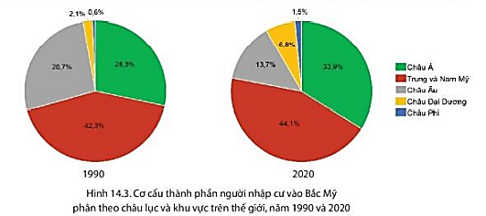

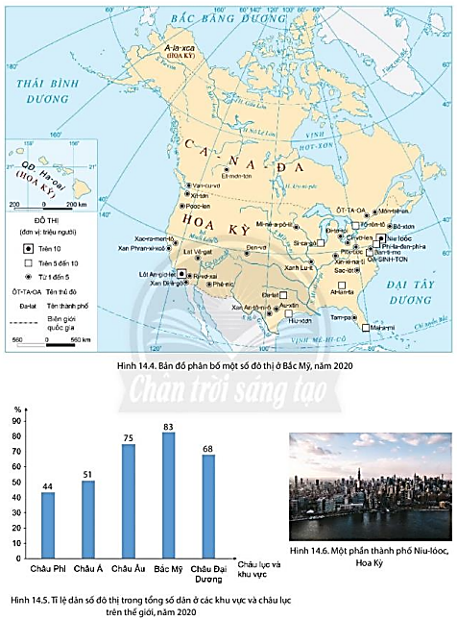

***b. Tổ chức thực hiện:***

|  |  |
| --- | --- |
| **Hoạt động của GV và HS** | **Nội dung ghi bài** |
| **Bước 1.** **Giao nhiệm vụ:**  * GV gọi HS đọc nội dung mục 2 SGK.  * GV treo bản đồ dân cư châu Mỹ, hình 14.3, 14.5 lên bảng.  * GV yêu cầu HS quan sát bản đồ, hình 14.3, 14.5, TBĐ Địa lí 7 và thông tin trong bày, lần lượt trả lời các câu hỏi sau:  *1. Trình bày vấn đề nhập cư và chủng tộc ở Bắc Mỹ.*  *2. Nêu những ảnh hưởng của vấn đề này đối với sự phát triển kinh tế - xã hội Bắc Mỹ.*  *3. Xác định các đô thị trên 5-10 triệu dân, trên 10 triệu dân.*  *4. Phân tích vấn đề đô thị hoá ở Bắc Mỹ.*  **Bước 2.** **HS thực hiện nhiệm vụ:**  * HS quan sát TBĐ Địa lí 7, bản đồ, hình 14.3-14.6 và đọc kênh chữ trong SGK, suy nghĩ để trả lời câu hỏi.  * GV quan sát, trợ giúp HS khi có yêu cầu. Đánh giá thái độ và khả năng thực hiện nhiệm vụ học tập của HS.  **Bước 3.** **Báo cáo kết quả và trao đổi, thảo luận:**  * Sau khi cá nhân HS có sản phẩm, GV lần lượt gọi HS trình bày sản phẩm của mình:  1. Sau năm 1492, nhiều chuyến thám hiểm đến châu Mỹ được tài trợ bởi Tây Ban Nha, Bồ Đào Nha, Anh, Pháp, Đan Mạch, Hà Lan,... đã thúc đẩy dòng di cư lớn từ châu Âu vào Bắc Mỹ.  + Từ thế kỷ XVI đến thế kỷ XIX, người châu Phi bị cưỡng bức di cư đến Bắc Mỹ làm việc trong các đồn điền, hầm mỏ, Công trình xây dựng...  + Sau Chiến tranh thế giới thứ hai, Bắc Mỹ thu hút người nhập cư từ khắp nơi trên thế giới.  + Những thập niên gần đây, người nhập cư vào Bắc Mỹ chủ yếu đến từ khu vực Trung và Nam Mỹ, châu Á.  => Dân cư Bắc Mỹ rất đa dạng về chủng tộc: vừa có người Mông-gô-lô-it từ châu Á, người Ơ-rô-nê-ô-it từ châu Âu, người Nê-gô-it từ châu Phi,... Trong quá trình chung sống lâu dài, các nhóm người này hoà huyết, hình thành nên nhiều nhóm người lai.  2. Những ảnh hưởng của vấn đề nhập cư và chủng tộc đối với sự phát triển kinh tế - xã hội Bắc Mỹ:  + Người nhập cư đóng góp đáng kể vào gia tăng dân số của khu vực, giữ vai trò quan trọng trong sự phát triển kinh tế, văn hoá và tạo ra nhiều ảnh hưởng đến đời sống xã hội ở Bắc Mỹ.  + Thuận lợi: Góp phần tăng tỉ lệ nguồn lao động, đẩy nhanh quá trình đô thị hoá, làm phong phú đa dạng nền văn hoá,...  + Khó khăn: vấn đề tội phạm quốc tế, phân biệt chủng tộc, vấn đề về an ninh trật tự xã hội, giải quyết việc làm và sức ép đối với cơ sở hạ tầng,...  3.  + Trên 10 triệu: Lôt-An-giơ-let, Niu I-ooc.  + Từ 5-10 triệu: Đa-lat, Hiu-xtơn, Tô-rôn-tô, Phi-la-đen-phi-a, Si-ca-gô, At-lan-ta, Ban-ti-mo.  4.  + Quá trình đô thị hoá ở Bắc Mỹ gắn liền với quá trình công nghiệp hoá.  + Những khu vực phát triển công nghiệp sớm như vùng ven Hồ Lớn, vùng Đông Bắc Hoa Kỳ,... là nơi bắt đầu quá trình đô thị hoá ở Bắc Mỹ nên tập trung nhiều đô thị lớn, nổi bật là dải đô thị từ Bô-xtơn đến Oa-sinh-tơn.  + Quá trình đô thị hoá ở Bắc Mỹ được thúc đẩy bởi các ngành dịch vụ và công nghệ cao.  + Các đô thị phát triển nhanh ở khu vực Tây Nam Hoa Kỳ.  + Những nơi thiên nhiên ít thuận lợi như phía bắc Ca-na-đa và khu vực nội địa Bắc Mỹ, đô thị thưa thớt hơn.  + Năm 2020, Bắc Mỹ có hơn 300 triệu người sinh sống ở khu vực đô thị, tỉ lệ dân số đô thị gần 83%. Hai siêu đô thị của Bắc Mỹ là Niu loóc và Lốt An-giơ-let.  * HS khác lắng nghe, bổ sung, chỉnh sửa sản phẩm giúp bạn và sản phẩm của cá nhân.  **Bước 4.** **Đánh giá:**  GV đánh giá tinh thần thái độ học tập của HS, đánh giá kết quả hoạt động của HS và chốt lại nội dung chuẩn kiến thức cần đạt. | **2. Dân cư, xã hội Bắc Mỹ**  ***a. Vấn đề nhập cư và chủng tộc***  - Sau năm 1492, nhiều chuyến thám hiểm đến châu Mỹ được tài trợ bởi Tây Ban Nha, Bồ Đào Nha, Anh, Pháp, Đan Mạch, Hà Lan,... đã thúc đẩy dòng di cư lớn từ châu Âu vào Bắc Mỹ.  - Dân cư Bắc Mỹ rất đa dạng về chủng tộc: Mông-gô-lô-it, Ơ-rô-nê-ô-it, Nê-gô-it Trong quá trình chung sống lâu dài, các nhóm người này hoà huyết, hình thành nên nhiều nhóm người lai.  ***b. Vấn đề đô thị hóa***  - Quá trình đô thị hoá ở Bắc Mỹ gắn liền với quá trình công nghiệp hoá.  - Những khu vực phát triển công nghiệp sớm như vùng ven Hồ Lớn, vùng Đông Bắc Hoa Kỳ nên tập trung nhiều đô thị lớn (Bô-xtơn đến Oa-sinh-tơn.)  - Phát triển ngành dịch vụ và công nghệ cao.(Tây Nam Hoa Kỳ).  - Những nơi thiên nhiên ít thuận lợi như phía bắc Ca-na-đa và khu vực nội địa Bắc Mỹ, đô thị thưa thớt hơn. |

**3. Hoạt động luyện tập (10 phút)**

***a. Mục tiêu:*** Nhằm củng cố, hệ thống hóa, hoàn thiện kiến thức mới mà HS đã được lĩnh hội ở hoạt động hình thành kiến thức.

***b. Tổ chức thực hiện:***

**Bước 1.** **Giao nhiệm vụ:**

GV yêu cầu HS dựa vào hình 14.2, 14.7 và kiến thức đã học, hãy trả lời các câu hỏi sau:

***1.*** *Cho biểu đồ nhiệt độ, lượng mưa của hai trạm khí tượng sau:*

*a. Hãy xác định vị trí hai trạm khí tượng trên hình 14.7.*

*b. Nhận xét nhiệt độ và lượng mưa của hai trạm khí tượng trên.*

***2.*** *Chứng minh rằng Bắc Mỹ có thành phần chủng tộc đa dạng.*

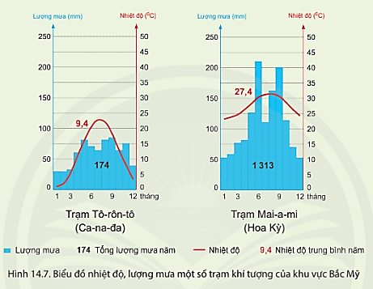* HS dựa vào hình 9.2, 9.4 tr116, kiến thức đã học, suy nghĩ, trao đổi với bạn để trả lời câu hỏi.

* GV quan sát, trợ giúp HS khi có yêu cầu. Đánh giá thái độ và khả năng thực hiện nhiệm vụ học tập của HS.

**Bước 3.** **Báo cáo kết quả và trao đổi, thảo luận:**

* Sau khi cá nhân HS có sản phẩm, GV lần lượt gọi HS trình bày sản phẩm của mình:

**1.**

a.

- Trạm khí tượng Tô-rôn-tô thuộc đới khí hậu ôn đới.

- Trạm khí tượng Mai-a-mi thuộc đới khí hậu nhiệt đới.

b. Nhận xét nhiệt độ và lượng mưa của hai trạm khí tượng trên.

* Trạm khí tượng Tô-rôn-tô:

- Nhiệt độ:

+ Nhiệt độ tháng cao nhất đạt 23oC (tháng 7).

+ Nhiệt độ tháng thấp nhất 1oC (tháng 1).

+ Nhiệt độ trung bình năm thấp: 9,4oC.

=> Biên độ nhiệt năm lớn (22oC).

- Lượng mưa:

+ Tổng lượng mưa trong năm rất thấp, chỉ đạt 174 mm.

+ Tháng có lượng mưa cao nhất: tháng 9 (70mm).

+ Tháng có lượng mưa thấp nhất: tháng 1,2 (30mm).

* Trạm khí tượng Mai-a-mi:

- Nhiệt độ:

+ Nhiệt độ tháng cao nhất đạt 32oC (tháng 7,8).

+ Nhiệt độ tháng thấp nhất 24oC (tháng 1).

+ Nhiệt độ trung bình năm thấp: 27,4oC.

=> Biên độ nhiệt năm nhỏ (8oC).

- Lượng mưa:

+ Tổng lượng mưa trong năm lớn, đạt 1313 mm.

+ Tháng có lượng mưa cao nhất: tháng 6 (210mm).

+ Tháng có lượng mưa thấp nhất: tháng 1,2 (50mm).

**2.** Dân cư Bắc Mỹ rất đa dạng về chủng tộc: vừa có người Mông-gô-lô-it từ châu Á, người Ơ-rô-nê-ô-it từ châu Âu, người Nê-gô-it từ châu Phi,... Trong quá trình chung sống lâu dài, các nhóm người này hoà huyết, hình thành nên nhiều nhóm người lai.

* HS khác lắng nghe, bổ sung, chỉnh sửa sản phẩm giúp bạn và sản phẩm của cá nhân.

**Bước 4.** **Đánh giá:**

GV đánh giá tinh thần thái độ học tập của HS, đánh giá kết quả hoạt động của HS.

**4. Hoạt động vận dụng (5 phút)**

***a. Mục tiêu:*** Vận dụng kiến thức mới mà HS đã được lĩnh hội để giải quyết những vấn đề mới trong học tập.

***b. Tổ chức thực hiện:***

**Bước 1.** **Giao nhiệm vụ:** GV đặt câu hỏi cho HS: *Bắc Mỹ có nhiều cảnh quan thiên nhiên và công trình văn hoá nổi tiếng được UNESCO công nhận là di sản thiên nhiên và di sản văn hoá thế giới. Em hãy sưu tập hình ảnh và viết một đoạn văn ngắn (khoảng 150 chữ) giới thiệu một di sản thế giới ở Bắc Mỹ mà em yêu thích.*

Hoạt động này nếu còn thời gian GV hướng dẫn HS làm việc ở lớp, nếu không còn thời gian thì hướng dẫn học sinh làm việc ở nhà.

**Bước 2.** **HS thực hiện nhiệm vụ:**

* HS tìm hiểu thông tin trên mạng, suy nghĩ để trả lời câu hỏi.

* GV quan sát, trợ giúp HS khi có yêu cầu. Đánh giá thái độ và khả năng thực hiện nhiệm vụ học tập của HS.

**Bước 3.** **Báo cáo kết quả và trao đổi, thảo luận:**

* Sau khi cá nhân HS có sản phẩm, GV lần lượt gọi HS trình bày sản phẩm của mình:

Vườn quốc gia Núi lửa Hawaii: Vườn quốc gia Núi lửa Hawaii, được thành lập vào ngày 1 tháng 8 năm 1916, là một vườn quốc gia nằm trên đảo Hawaii thuộc tiểu bang Hawaii, Hoa Kỳ. Nó bao gồm hai ngọn núi lửa đang hoạt động là Kīlauea, một trong những ngọn núi lửa hoạt động mạnh nhất thế giới và Mauna Loa, ngọn núi lửa hình khiên lớn nhất thế giới. Vườn quốc gia này cung cấp cho các nhà khoa học cái nhìn sâu sắc về sự hình thành và phát triển của Quần đảo Hawaii và các nghiên cứu đang diễn ra về các quá trình hoạt động của núi lửa. Đối với du khách, vườn quốc gia cung cấp cảnh quan núi lửa vô cùng ấn tượng, cũng như cái nhìn thoáng qua về hệ động thực vật quý hiếm. Để ghi nhận các giá trị nổi bật của nó, vườn quốc gia đã được UNESCO công nhận là Khu dự trữ sinh quyển thế giới từ năm 1980 và Di sản thế giới từ năm 1987. Năm 2012, vườn quốc gia này là địa điểm thứ 14 được khắc trên loạt tiền xu Quarter kỷ niệm cảnh đẹp của Hoa Kỳ.

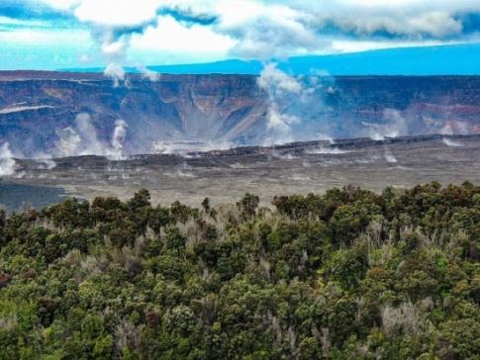

* HS khác lắng nghe, bổ sung, chỉnh sửa sản phẩm giúp bạn và sản phẩm của cá nhân.

**Bước 4.** **Đánh giá:**

GV đánh giá tinh thần thái độ học tập của HS, đánh giá kết quả hoạt động của HS.